2001级第一学期《高等数学》期末试卷

一、填空题（每小题3分，共15分，将答案填在题中横线上，不填解题过程。）
1. 设 为正整数，且 ，则 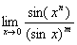= .
2. 设 ，则 .
3. 定积分 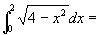 .
4. 设 ，则微分 .
5. 不定积分 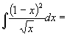 .
二、单项选择题（每小题3分，共15分，每小题给出四种选择，有且仅有一个是正确的，将你认为正确的代号填入括号内。）
1. 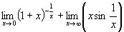等于（ ）.
A. B. ; C. D.
2. 点 为函数 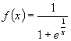的（ ）.
A.可去间断点； B.跳跃间断点；
C.无穷间断点； D.振荡间断点.
3. 设函数 在（ ）内连续，则 等于（ ）.
A. B. C. D.
4. 设 满足关系式 若 且 则 在 点（ ）.
A.取极大值； B.取极小值；
C.在某邻域内单调增； D.在某邻域内单调减.
三、计算题（每小题5分，共25分）
1. 求 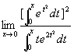.
2. 设函数 由 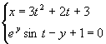所确定，求 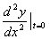.
3. 计算积分 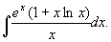
4. 设函数 连续，且 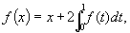求 .
5.设 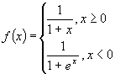，求 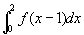.
四、（8分）已知热量物线 过原点引两条直线，使抛物线与x轴所围图形面积被该二直线三等分，求两直线方程.
五、（8分）求 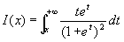在[0，+ ]上的最大值.
六、（8分）设 求证： 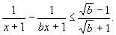
七、（8分）设 具有二阶导数，且 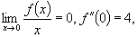求 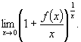
八、（8分）设 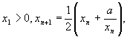（ ）.证明 存在，并求出该极限值.
九、（5分）设 在[0，1]上连续，在（0，1）内可导，且 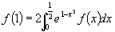.求证：存在 ，使得

